过流测试板使用说明

1.元件介绍
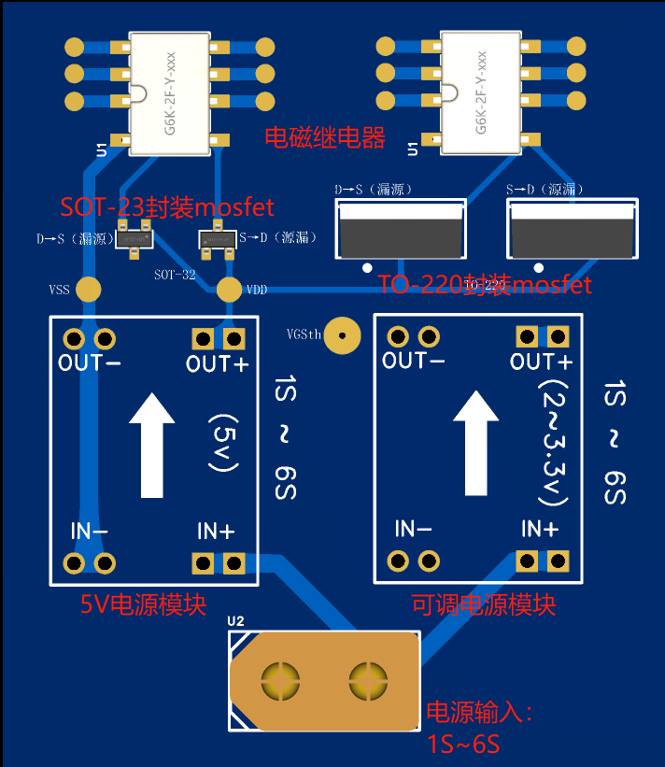

- 继电器过流测试
首先将继电器焊接到PCB板上
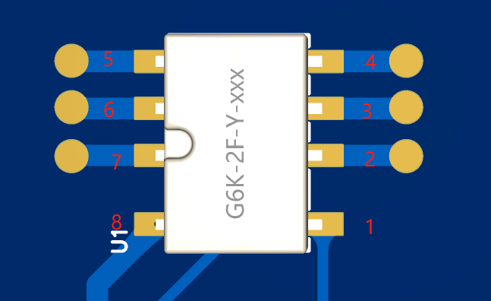
2.1继电器常闭过流测试
不给继电器通电（1号引脚+5V，8号引脚GND）时，2-3，6-7引脚常闭。通电则切换为3-4，5-6引脚常开。

所以若只是测试继电器过流能力则不需要给继电器通电，直接将电调线接入6（3）引脚，从7（2）引脚引出即可

2.2继电器常开过流测试
给继电器通电，测试继电器常开过流需要用到mos管和电源模块，将5v电源模块和可调电源模块焊接到PCB板上，可调模块调制3V再焊接。

首先测试SOT-23封装，将mos管原件倒过来焊接
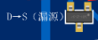
若通电后继电器5-6、3-4引脚导通，则该mos管为N沟道DS路mosfet
若不导通则将mos管从pcb上取下来，若封装损坏或糊锡则丢弃该元件
若将mos管原件正过来焊接5-6、3-4引脚导通，则该mos管为N沟道SD路mosfet
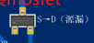
TO-220mos管同理，在测试可用mos管的时候PCB上只能留有一个MOS管，一个一个MOS管焊接上去测试，若不导通就取下来。不要出现PCB上同时有2个MOS管的情况。

当电磁继电器5-6、3-4号引脚导通时则可以测试继电器常开和MOS管的最大过流和散热情况

